EXTRAÇÃO DO ÓLEO DE TUCUMÃ POR SOLVENTE UTILIZANDO ETANOL E METANOL

Yanael Lima de Medeiros ¹; Mariana Silva Dorta de Melo¹; Amanda Santana Peiter¹

Resumo

Os biocombustíveis são um tipo de combustível de origem biológica ou natural. Trata-se de uma fonte renovável de energia que é utilizada por meio da queima da biomassa ou de seus derivados, tais como o etanol (álcool para combustível), o biodiesel, o biogás, o óleo vegetal e outros. A maior motivação para o uso de biocombustíveis é seu potencial de reduzir a emissão de gases de efeito estufa de uma forma sustentável. Biodiesel é produzido pela reação entre um óleo vegetal ou gordura animal e um álcool de cadeia curta. Esse óleo vegetal pode ser soja, mamona, dendê, girassol, dentre outros. Tucumã é uma palmeira nativa da Colômbia e de Trinidad ao Brasil, especialmente dos estados do Acre, Amazonas, Pará, Rondônia e Roraima. O fruto do tucumã é composto por um caroço lenhoso de cor quase preta, que contém uma amêndoa de massa branca, oleaginosa, bastante dura e recoberta por uma polpa amarelo-alaranjada, de pouca consistência e oleosa. Dois tipos de óleos são produzidos por este fruto: o óleo da polpa externa e o óleo da amêndoa. O óleo vegetal pode ser extraído por prensagem mecânica, por solvente ou ainda pela combinação dos dois. Neste trabalho foi feita a extração do óleo da amêndoa do tucumã utilizando etanol e metanol como solvente, nos tempos de 3h e 5h. O maior teor de óleo extraído foi para a extração com metanol no tempo de 5h, 52,52%.

Palavras-chave: Sohxlet; óleo vegetal; biocombustível.

Introdução

A região Amazônica compreende mais de cinquenta por centro do território brasileiro, contando com uma vasta diversidade de fauna e flora. Nesse contexto, existe uma enorme variedade de plantas herbáceas e espécies oleaginosas que possuem diversos fins: alimentícios, medicinais etc. Dentre essas espécies oleaginosas nativas, destaca-se o tucumã do Amazonas (Astrocaryum aculeatum) que é uma palmeira que pertence à família Arecacea, cujo mesocarpo é comestível e muito adorado pela população do Estado do Amazonas (LORENZI et al., 2004). É um tipo de carne, de coloração alaranjada, e dentre seus tipos, possui grande quantidade de óleo. Podendo-se obter esse óleo na carne, na amêndoa ou até mesmo na casca do fruto.
O processo convencional de obtenção de óleos vegetais pode ser realizado por prensagem mecânica da matéria-prima e pela extração com n-hexano. Este solvente é inflamável e mais denso que o ar. (SCHWARZBACH, 1997).
A prensa mecânica contínua ou expeller é um método simples e adaptável que permite a instalação em pequenas propriedades e o uso do subproduto (torta) como adubo ou ração animal, que está relacionada ao teor de umidade dos grãos e ao aquecimento (facilita a saída do óleo).
A extração por solvente é uma operação de transferência de massa para retirar o óleo de sementes e/ou polpas oleaginosas. Após terem seu tamanho reduzido, estas sementes são colocadas em contato com o solvente, de maneira que ocorra a transferência do óleo da fase sólida para a fase líquida (PERRY e CHILTON, 1986).
Os óleos vegetais podem ser convertidos a partir de reações de transesterificação com um álcool de cadeia curta (metanol ou etanol), na presença de um catalisador; resultando numa mistura de ésteres de ácidos graxos (biodiesel) e glicerina (SCHUCHARDT et al, 1998; MEHER et al., 2006).
Este estudo teve como objetivo extrair óleo da amêndoa do tucumã utilizando prensagem por solvente. As variáveis estudadas foram: tipo de solvente (metanol e etanol) e tempo de extração (3h e 5h). Ao fim de cada extração foi calculada a porcentagem de óleo extraída.

Metodologia

Os experimentos para extração foram realizados no Laboratório Multidisciplinar, localizado no Campus de Engenharias e Ciências Agrárias da Universidade Federal de Alagoas. Para extração do óleo da amêndoa do tucumã, Figura 1, primeiramente foi feito o preparo da amostra. Foi retirada a casaca inicialmente e a polpa para chegar na amêndoa. Em seguida a amêndoa foi quebrada e separada em casca e endosperma, de onde foi extraído o óleo.

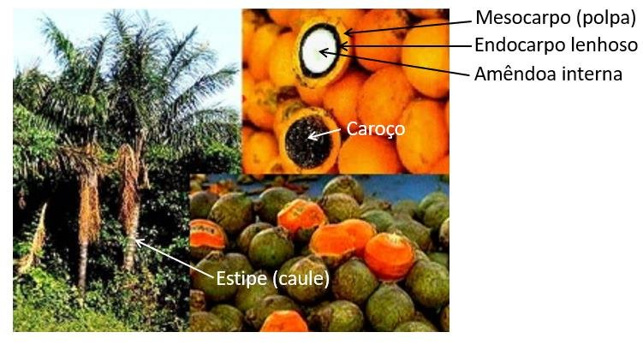
Figura 1. Características do fruto do tucumã
Fonte: KIELING (2018)

Depois da separação da casca do endosperma, este foi colocado na estufa a 45ºC por 24h para retirar a umidade, Figura 2.
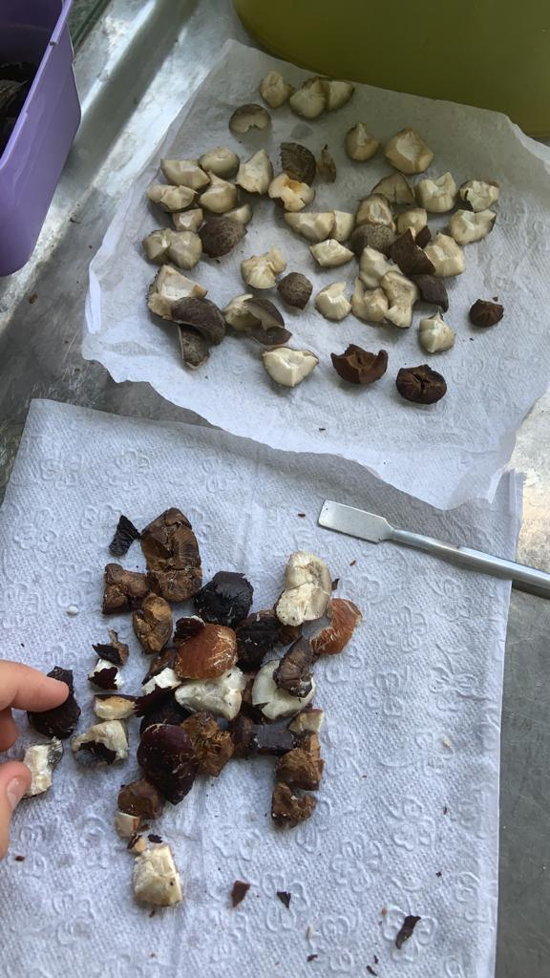
Figura 2. Amostra retirada da estufa

As amostras foram picadas em pequenos pedaços para facilitar o contato entre a amostra e o solvente. Para a extração por solvente foi feito um planejamento com dois níveis e duas variáveis. As variáveis estudadas foram: tipo de solvente (metanol e etanol) e tempo de extração (3h e 5h), Tabela 1.

Tabela 1. Variáveis estudadas
Experimento | Tempo (h) | Solvente
1 | 3 | Etanol
2 | 5 | Etanol
3 | 3 | Metanol
4 | 5 | Metanol

A amostra foi colocada em um cartucho de papel filtro e pesada para então ser colocada no extrator. A extração foi feita com extrator soxhlet, Figura 3. A chapa foi aquecida com a temperatura de ebulição do solvente que estava contido no balão. O solvente evaporou e ao chegar em contato com o condensador, que estava com circulação de água fria, voltou pro estado líquido caindo no compartimento do extrator que continha o papel filtro com a amostra de onde foi extraído o óleo. O solvente foi extraindo o óleo e ao chegar no nível da altura do equipamento a miscela (óleo+solvente) voltou para o balão onde inicialmente continha só o solvente e um novo ciclo teve início. Este processo se repetiu até o total de horas determinado para a extração.

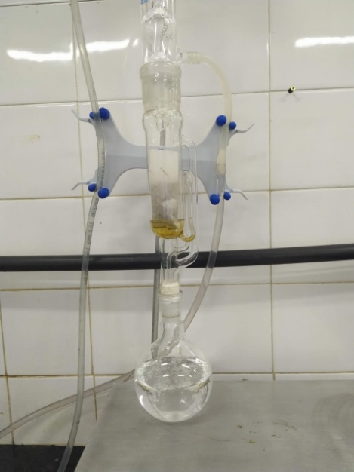
Figura 3. Extrator soxhlet

Depois de percorrido o tempo total da extração, o cartucho contendo a amostra foi levado para a estufa para retirar o excesso de solvente e pela diferença da massa no inícioo e da massa ao fim da extração foi possível determinar o teor de óleo extraído, Figura 4.

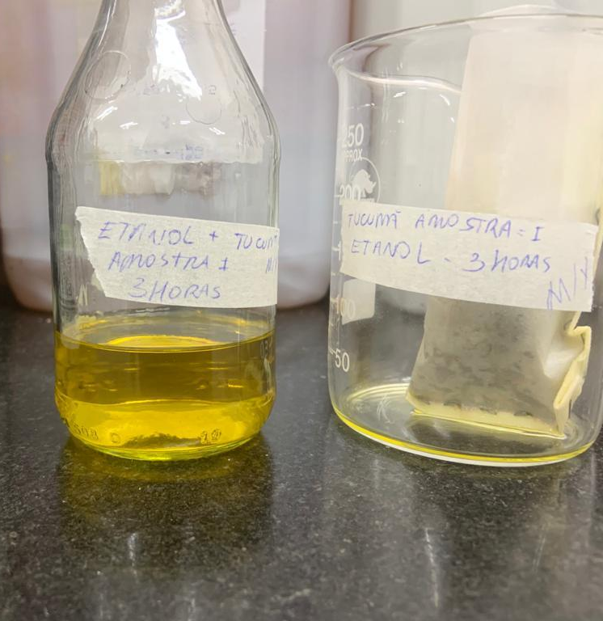
Figura 4. Óleo de tucumã extraído

Resultados e Discussão

Com os resultados da extração nos 4 experimentos, foi feita a Tabela 2.

Tabela 2. Resultado da extração
Exp. | Tempo (h) | Solvente | Teor de óleo (%)
1 | 3 | Etanol | 38,32
2 | 5 | Etanol | 45,64
3 | 3 | Metanol | 38,51
4 | 5 | Metanol | 52,52

Com a tabela 2 foi possível observar que o tempo de extração maior levou a um maior teor de óleo extraído tanto para as extrações com etanol, quanto para as extrações com metanol. No caso do etanol o aumento foi de quase 8% e para o metanol o aumento foi de aproximadamente 15%.
Comparando os tipos de solvente é possível observar que para o tempo de 3h o metanol e o etanol tiveram um teor próximo de óleo extraído, em torno de 38%. Já para o tempo de 5h de extração, o metanol apresentou um melhor desempenho de extração, 52,52% de óleo extraído e o etanol apresentou 45,64% de óleo de tucumã extraído do endosperma.
O óleo extraído pode ser utilizado para a produção de biodiesel. Atualmente a maior quantidade de biodiesel produida no Brasil é proveniente do óleo de soja, que tem aproximadamente 18% de óleo.
O tucumã pode ser visto como uma alternativa para a produção desse biocombustível, pois além de ter um teor alto de óleo na amêndoa, ainda pode ser utilizado para extração de óleo na polpa.

Conclusão

O óleo de tucumã apresenta uma maior extração quando é utilizado o metanol como solvente no tempo de 5h, 52,52% de óleo extraído do endosperma.
No fruto de tucumã também pode ser extraído óleo da polpa, o que o torna um fruto promissor para ser utilizado como fonte de matéria-prima para a produção de biodiesel.

Referências

KIELING, ANTONIO CLAUDIO. 2018. Viabilidade técnica e econômica da madeira. Tese (Doutorado em Biotecnologia) - Universidade Federal do Amazonas, Manaus, 2018.

LORENZI, H., SOUZA, H.M., CERQUEIRA; L.S.C.; COSTA, J.T.M.; FERREIRA, E. 2004. Palmeiras Brasileiras e exóticas cultivadas. Instituto Plantarum, Nova Odessa, SP, p. 44., 2004.

MEHER, L.C.; SAGAR, D.V.; NAIK, S.N. 2006. Technical aspects of biodiesel production by transesterification - a review. Renewable and Sustainable Energy Reviews, 10: 248-268, 2006.

PERRY, R., CHILTON, C.H. Manual de engenharia química. 5a ed. Rio de Janeiro: Guanabara Dois, 1986.

SCHUCHARDT, U.; SERCHELI, R.; VARGAS, R. 1998. Transesterification of Vegetable Oils: a review. Journal of the Brazilian Chemical Society, 1998.

SCHWARZBACH, J. Aspectos de segurança relacionados ao hexano na extração de óleos vegetais. Óleos e Grãos, São Paulo, Ed. Aspen., mar-abr p. 27-34, 1997.

